Ревякина Елизавета, 7.401-1б

Практическая работа 3 (функции и методы списков)

Напишите программный код для выполнения следующих задач.

1. Изучить функции и методы работы со списками. Выполнить действия и примеры.
2. Дан произвольный список. Вычислите длину списка. Представьте его в обратном порядке.

Код:

test_list = input("Введите значения через пробел: ").split()

a = []

for each in test_list:

a.append(each)

print(len(a))

a.reverse()

print(a)

Результат запуска:

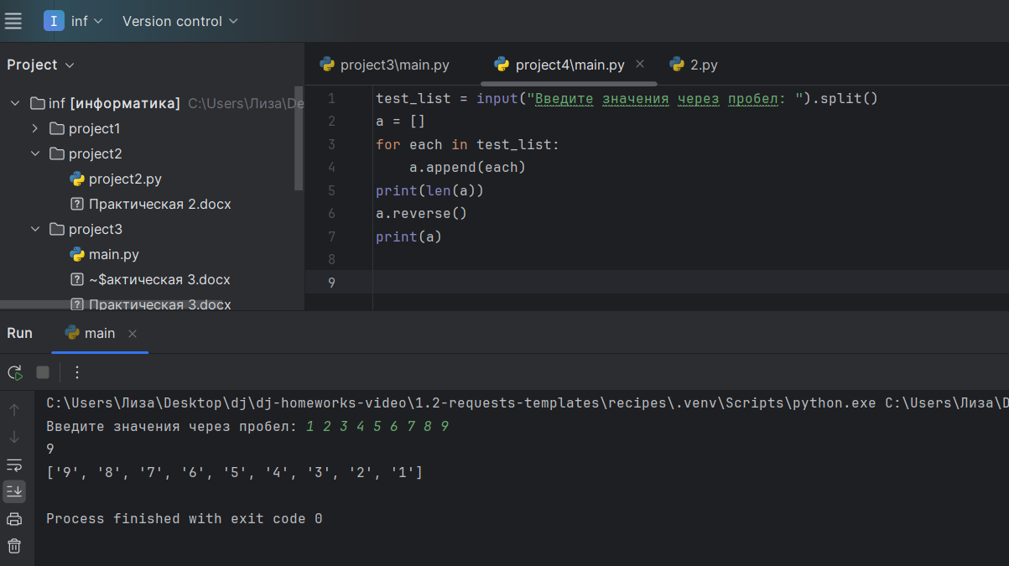

1. Написать программный код, который принимает два списка и возвращает новый список, в котором каждый элемент представляет сумму соответствующих элементов обоих списков.

Код:

list1 = input("Введите первый список: ").split()

lst1 = []

for num in list1:

lst1.append(int(num))

list2 = input("Введите второй список: ").split()

lst2 = []

for num in list2:

lst2.append(int(num))

lst3 = []

for i in range(len(lst1)):

lst3.append(lst1[i] + lst2[i])

print(lst3)

Результат запуска:

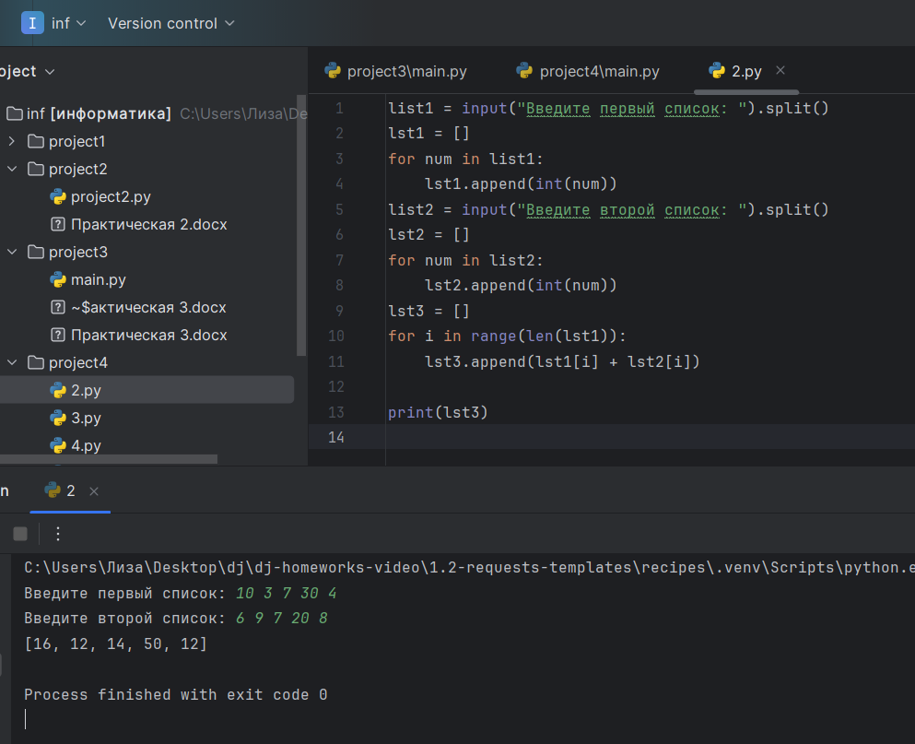

4. Дан массив a. Получить массив того же размера p, в котором каждый элемент p[i] является произведением всех целых чисел в массиве a, за исключением элемента a[i].

Например, если a = [1, 2, 3], то p = [6, 3, 2].

Код:

a = []

p = []

k = 0

for i in range(3):

a.append(int(input(f'Введите элемент списка: ')))

print(a)

for i in range(3):

n = 1

for m in range(3):

if m != i:

n *= a[m]

p.append(n)

print(p)

Результат запуска:

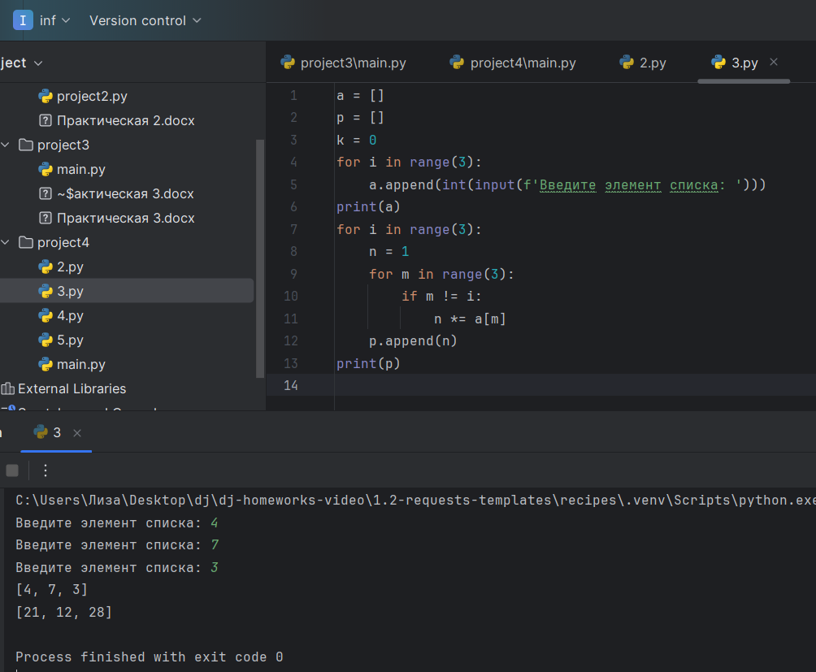

5. Сформируйте список (массив) элементов. Удалите дубликаты из списка.

Пример работы:

Начальный список: [1, 2, 1, 2, 3]

После удаления дубликатов: [1, 2, 3]

Код:

lst = []

n = int(input(f'Введите количество элементов списка: '))

for i in range(n):

lst.append(int(input(f'Введите элемент списка: ')))

result = []

for i in lst:

if i not in result:

result.append(i)

print(lst)

print(f'Без дубликатов: {result}')

Результат запуска:

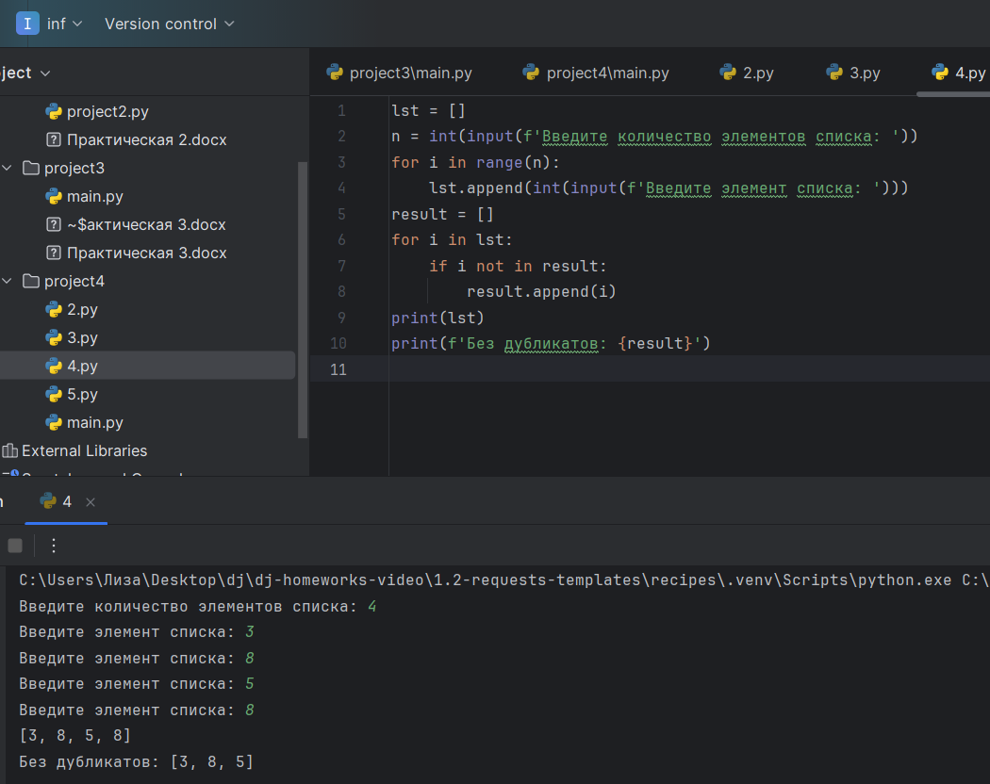

1. На вход программе подается строка текста, содержащая целые числа. Из данной строки формируется список чисел. Напишите программу, которая сортирует и выводит данный список сначала по возрастанию, а затем по убыванию.

Код:

strng = input(f'Введите строку с целыми числами: ')

number = strng.split()

lst = []

for num in number:

lst.append(int(num))

print(lst)

ascending = sorted(lst)

descending = sorted(lst, reverse=True)

print(f'По возрастанию: {ascending}')

print(f'По убыванию: {descending}')

Результат запуска:

